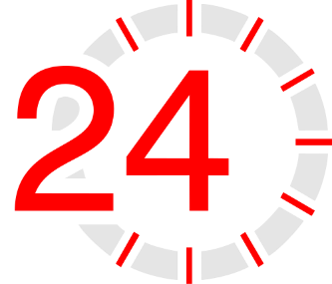
beaux gestes à poser avant Noël
Pour Emma Villeneuve
xox

- Console un ami qui est triste.
- Ouvre une porte pour quelqu’un qui a les mains pleines.
- Aide maman et papa à faire le ménage.
- Fais un dessin pour une éducatrice.
- Choisis un de tes toutous pour donner à un enfant qui en a moins.
- Appelle quelqu’un pour lui dire que tu l’aimes.
- Fais un compliment à une éducatrice.
- Ramasse ta vaisselle après le repas.
- Va chercher quelque chose dont maman ou papa a besoin.
- Ramasse un déchet qui traîne et jette-le dans la poubelle.
- Dis « merci, au revoir » à la serveuse du restaurant.
- Aide ton éducatrice à calmer les amis à la garderie.
- Aide maman et papa à déneiger autour de la maison.
- Demande pardon à quelqu’un après qui tu t’es fâchée.
- Fais une carte de Noël pour une amie.
- Va porter de la nourriture pour les familles qui en ont besoin.
- Nourris ton chien tous les jours, pour aider maman.
- Fais une carte de remerciement pour MH qui va garder ton chien.
- Dis « merci, au revoir » à la caissière de l’épicerie.
- Éteins une lumière allumée dans une pièce où il n’y a personne.
- Range les ustensiles dans le tiroir quand on vide le lave-vaisselle.
- Participe avec enthousiasme au spectacle de Noël de la garderie.
- Fais un compliment à une amie.
- Fais « descendre ton feu » avant d’être trop en colère.
Mets un X quand c’est fait!

